**……………………………………………… ORTAOKULU**

**2023-2024 EĞİTİM-ÖĞRETİM YILI**

**KUR’AN-I KERİM DERSİ**

**2.DÖNEM ZÜMRE ÖĞRETMENLER TOPLANTI TUTANAĞI**

Toplantı No : 2

Tarih : 09/02/2024

Yer :

Toplantıya Katılanlar : Ahmet ÖRNEK, Mehmet ÖRNEK

**GÜNDEM**

1) Açılış ve yoklama

2) Derslerde takip edilecek eğitim ve öğretim metotları

3) Türk Millî Eğitiminin genel amaçlarının okunması ve hatırlatılması

4) Atatürkçülükle ilgili konular üzerinde durularak çalışmaların buna göre planlanması

5) 27.08.2012 Tarih ve 136 sayılı Ortaokul ve İmam Hatip Ortaokulu Ortaokul Kur’an-ı Kerim Dersi Öğretim Programının incelenmesi, okunması

6) Birinci Dönemin genel olarak değerlendirilmesi, görülen aksaklıklar ve başarıyı artırıcı tedbirlerin alınması

7) Derslerde ve sınıflarda yıllık plana göre birlik ve beraberliğin sağlanıp sağlanmadığının tespiti

8) Derslerde uygulanacak etkinliklerin gözden geçirilmesi

9) Teknolojik gelişmelerin takip edilmesi ve faydalanılması

10) Diğer zümre öğretmenleri ile işbirliği

11) Proje ödevlerinin takibi

12) Okul-veli ilişkileri ve velilerle iletişim kurulması

13) Dilek ve temenniler

**GÖRÜŞMELER ve ALINAN KARARLAR**

1) Zümre başkanı Ahmet ÖRNEK 2023–2024Öğretim yılının 2.döneminin Milli Eğitim camiasına ve ülkemize hayırlı olması temennisiyle toplantıyı açtı. Zümre öğretmenlerinin hazır bulunduğu toplantıda gündem maddelerinin görüşülmesine geçildi.

2) Öğretim programında belirtilen metodlar Mehmet ÖRNEK tarafından açıklandı. Birinci dönemde görüşülüp karara bağlanılan metotlarla öğretime devam edilmesini önerdi ve öneri karara bağlandı.

Ahmet ÖRNEK, Öğrenci merkezli eğitim gereği derslerde beyin fırtınası, film, tartışma, küçük grup oluşturma, örnek olay incelemesi, fotoğraf ve resimlerin analiz edilmesi, gözlem gezisi yöntemi, drama, altı şapkalı düşünme tekniği, problem çözme, görüş geliştirme, kavram haritaları gibi metotlara başvurulması gerektiğini ve bu metotların uygulama biçimlerinin programda açıklandığını hatırlattı. Derslerde önceden hazırlanan sunu, bilgi yarışması, flaş, kavram haritası, film, animasyon vs. gibi öğretim materyallerinin mümkün olduğunca kullanılması kararlaştırıldı. Bunun yanında öğretmen tarafından hazırlanan ders notları, kavram haritaları gibi göze hitap eden dokümanların öğrencilere verilebileceği kararlaştırıldı. [www.dindersi.com](http://www.dindersi.com) adresinde ihtiyaç odaklı dökümanların incelenerek sınıf içerisinde kullanılması karara bağlandı.

3) Zümre başkanı ……………………………………. 1739 sayılı Millî Eğitim Temel Kanunu'na göre Türk millî eğitiminin genel amaçlarını ifade eden maddeyi okudu . Eğitim-öğretim faaliyetlerinin bu doğrultuda yürütülmesi gerektiğini hatırlattı.

Türk millî eğitiminin genel amacı, Türk milletinin bütün fertlerini;

Atatürk inkılâp ve ilkelerine ve Anayasa’da ifadesini bulan Atatürk milliyetçiliğine bağlı; Türk milletinin millî, ahlaki, insani, manevi ve kültürel değerlerini benimseyen, koruyan ve geliştiren; ailesini, vatanını, milletini seven ve daima yüceltmeye çalışan; insan haklarına ve Anayasa’nın başlangıcındaki temel ilkelere dayanan demokratik, laik ve sosyal bir hukuk devleti olan Türkiye Cumhuriyeti'ne karşı görev ve sorumluluklarını bilen ve bunları davranış hâline getirmiş yurttaşlar olarak yetiştirmek;

Beden, zihin, ahlak, ruh ve duygu bakımından dengeli ve sağlıklı şekilde gelişmiş bir kişiliğe ve karaktere, hür ve bilimsel düşünme gücüne, geniş bir dünya görüşüne sahip, insan haklarına saygılı, kişilik ve teşebbüse değer veren, topluma karşı sorumluluk duyan; yapıcı ve verimli kişiler olarak yetiştirmek;

İlgi, istidat ve kabiliyetlerini geliştirerek, gerekli bilgi, beceri, davranış ve birlikte iş görme alışkanlığı kazandırmak suretiyle hayata hazırlamak ve onların, kendilerini mutlu kılacak ve toplumun mutluluğuna katkıda bulunacak bir meslek sahibi olmalarını sağlamak; Böylece, bir yandan Türk vatandaşlarının ve Türk toplumunun refah ve mutluluğunu artırmak; öte yandan millî birlik ve bütünlük içinde iktisadi, sosyal ve kültürel kalkınmayı desteklemek ve hızlandırmak ve nihayet Türk milletini çağdaş uygarlığın yapıcı, seçkin bir ortağı yapmaktır.

4.Atatürkçülükle ilgili konular üzerinde durularak çalışmaların buna göre planlanması:

a) Atatürkçülükle ilgili konular yıllık planlarda gösterildiği şekilde işlenecektir.

b) Özellikle milli gün ve bayramlara denk gelen dersler başta olmak üzere Atatürk ve devrimleriyle ilgili öğrencilerin ufkunu açacak, ülkemizin içinde bulunduğu durumun muasır medeniyetler seviyesine gelebilmesi için çağdaş din adamı misyonu anlatılacak ve bu sorumluluğun bilincine varmaları sağlanacaktır.

c)Ülkemizde faaliyette bulunan misyonerlik ve istismarcı misyonerlik, satanizm hakkında ayrıntılı bilgiler verilecek, milli kültürümüzü yozlaştırıcı akımlar üzerinde kelam ve temel dini bilgiler derslerinde aydınlatıcı bilgiler verilecek.

5) 136 sayılı Ortaokul ve İmam Hatip Ortaokulu Ortaokul Kur’an-ı Kerim Dersi Öğretim Programı incelendi ve ................. tarafından okunarak tekrar hatırlatıldı.

6) Derse olan ilgi 1.Dönem için öğretmenlerimizi ziyadesiyle memnun etmiştir. Fakat, dersin seçmeli olması nedeniyle hiç ilgi göstermeyen öğrenciler de mevcuttur.

2.dönem öğrencilerin ilgilerinin azalacağı iklim olarak sıcak bir iklime girileceğinden öğrencilerin ilgisini daha da artırmak ve başarıyı yükseltmek için görsel dokümanlardan olabildiğince faydalanılması gerektiği belirtildi.

Kurul üyeleri 1. Kanaat döneminin genel değerlendirmesini yaptılar. Yapılan inceleme sonucunda tüm sınıflarda başarı oranlarının yüksek olduğu derslerin işlenmesinde bir problem olmadığı kanaatine varıldı. Mehmet ÖRNEK ayrıca söz alarak yeni getirilen ölçme değerlendirme sisteminde öğrencilerin yazılılarının önemi, proje ödevlerinin ve ders içi katılımların başarıya olan etkileri konusunda öğrencilerin derslerde bilinçlendirilmelerinin başarıyı daha da artıracağını ifade etti. Zümre öğretmenleri bu görüşe katıldıklarını ifade ettiler.

SINIF BAŞARI ORANLARI

|  |  |  |  |  |  |  |  |
| --- | --- | --- | --- | --- | --- | --- | --- |
| SINIF  ŞUBE | BAŞARI ORANI | SINIF  ŞUBE | BAŞARI ORANI | SINIF  ŞUBE | BAŞARI ORANI | SINIF  ŞUBE | BAŞARI ORANI |
| 5/A |  | 6/A |  | 7/A |  | 8/A |  |
| 5/B |  | 6/B |  | 7/B |  | 8/B |  |
| 5/C |  | 6/C |  | 7/C |  | 8/C |  |

7) Yıllık planlarda ve derslerde birlik ve beraberliğin sağlanması konusunda söz alan Ahmet ÖRNEK 1.dönemde derslerin işlenişinde bir problemin bulunmadığını, yıllık planlara göre konuların tamamlanabileceğini ifade etti. Zümre öğretmenleri de bu görüşe katıldıklarını ifade ettiler.

8) Birinci dönem zümresinde alınan kararların devamı kararlaştırıldı. Buna göre derslerde ağızda öğretme etkinlikleri yapılacak, Kur’an okumada zamana karşı yarışma etkinlikleri yapılabilecek, sınıfa ünlü hafız ve kuralların CD’leri getirilip öğrencilere dinleti etkinliği yapılacak, surelerde ödüllü ezber yarışmaları yapabilecek, özellikle tecvid konuları öğretilirken kavram haritaları kullanılacaktır.

9) Ahmet ÖRNEK eğitim-öğretimde görselliğin çok önem kazandığı günümüzde teknolojik gelişmeleri takip edilmesi ve gerektiği kadar faydalanılması gerektiğini belirtti.

10) Diğer zümre ve branş öğretmenleri ile mutlaka iş birliği yapılmasına, dersin genel olarak değerlendirilmesi ve öğrencilerin derse daha aktif olarak katılmalarının sağlanması için gerektiğinde bir araya gelinmesine karar verildi.

11) Mehmet ÖRNEK, proje ödevlerinin Nisan ayı içinde toplanacağını hatırlatarak cetvellere göre öğrencilerin zaman zaman çağrılarak hangi aşamada olduklarının sorulması; cetvel ve ölçek üzerinde takibi yapılması gerektiğini belirtti.

12) Mehmet ÖRNEK, öğrencilere güzel ahlak ve doğru davranışlar kazandırmada okul ve ailenin birlikte hareket etmesinin çok önemli olduğu üzerinde durdu. Öğrencilerin başarıları için de veli desteği ve iletişimi büyük önem arz etmektedir, dedi.

13) Dilek ve temenniler konusunda söz alan olmadığından başkan Ahmet ÖRNEK, toplantının ve 2. Döneminin eğitim camiamız açısından sağlıklı ve başarılı geçmesi dilekleriyle toplantıyı kapattı. Zümre öğretmenleri yukarıdaki görüş ve ifadeleri oy birliğiyle karar ve imza altına almışlardır.

Ahmet ÖRNEK Mehmet ÖRNEK  
 DKAB Öğretmeni DKAB Öğretmeni

UYGUNDUR  
09/02/2024  
……………………….  
Okul Müdürü

|  |  |
| --- | --- |
| **2023–2024 EĞİTİM-ÖĞRETİM YILI ÇALIŞMA TAKVİMİ** | |
| 2023-2024 Eğitim-Öğretim Uyum Haftası | 4 Eylül 2023- 8 Eylül 2023 |
| 2022-2023 Öğretim Yılının Başlangıcı | 11 Eylül 2023 Pazartesi |
| Cumhuriyet Bayramı | 29 Ekim 2023 Pazar |
| Atatürk’ü Anma Haftası | 10-16 Kasım 2023 |
| 1.Ara Tatil | 13 -17 Kasım 2023 |
| Yılbaşı | 01 Ocak 2024 Pazartesi |
| Yarıyıl Tatili | 22 Ocak- 4 Şubat 2024 |
| 2.Yarıyıl Başlangıcı | 5 Şubat 2024 |
| Ramazan Bayramı | 9-12 Nisan 2024 |
| 2.Ara Tatil | 15-19 Nisan 2024 |
| 23 Nisan Ulusal Egemenlik ve Çocuk Bayramı | 23 Nisan 2024 Salı |
| Emek ve Dayanışma Günü | 01 Mayıs 2024 Çarşamba |
| 19 Mayıs Atatürk’ü Anma, Gençlik ve Spor Bayramı | 19 Mayıs 2024 Pazar |
| 2023-2024 Eğitim-Öğretim Yılı Sona Ermesi | 14 Haziran 2024 Cuma |

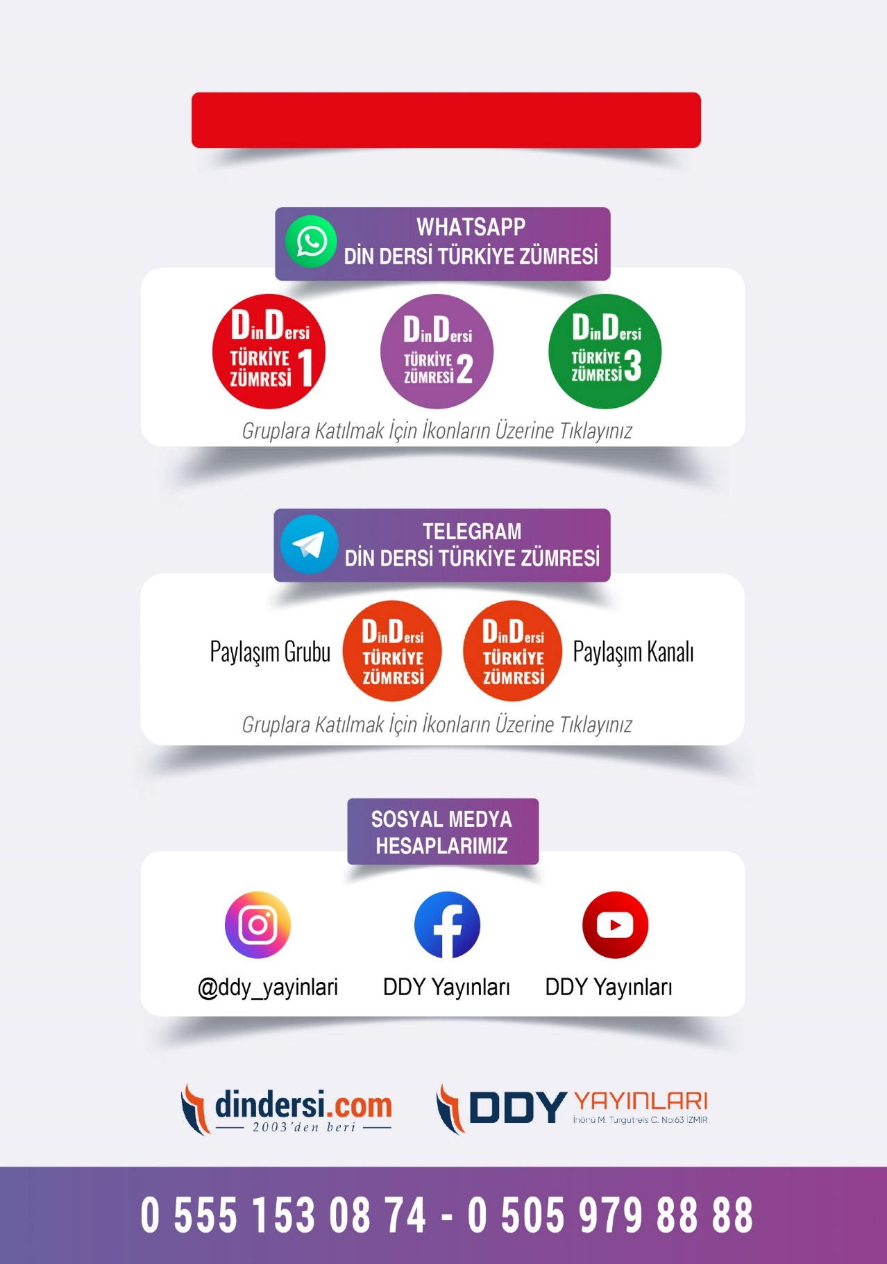

**İLK-ORTA-İHO TÜM ZÜMRELER İÇİN TIKLAYINIZ**

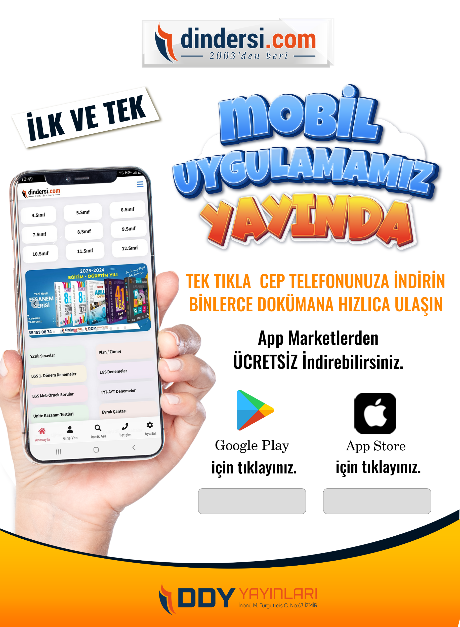

Google Play (Android) İçin Tıklayınız : <https://bit.ly/46JM2J4> App Store (iPhone) İçin Tıklayınız : <https://bit.ly/3JTK7rz>

<https://bit.ly/46JM2J4>

[<https://bit.ly/3JTK7rz>4](https://bit.ly/46JM2J4)

